出國報告（出國類別：國際會議）

參加「第15屆資訊系統學會美洲區研討會(15th Americas Conference on Information Systems）」出國報告

服務機關：財政部財稅資料中心
姓名職稱：吳耀欣助理程式設計師
派赴國家：美國舊金山
報告日期：98年10月7日
出國時間：98年8月6日至98年8月9日
摘 要
第15屆資訊系統學會美洲區研討會(15th Americas Conference on Information Systems)於2009年8月6日至9日，假美國舊金山San Francisco Marriott會議中心舉行，本次大會主題為「跨越金門大橋，通往未來資訊系統 (The Golden Gate to the Future of IS)」，目標在於探究資訊系統未來走向，以及潛在研究方向。大會研討範圍相當廣泛，除了傳統研究領域(例如：系統分析與設計、資料品質等)，其他新興領域，例如：綠能 IT (Green IT)、雲端運算(Cloud Computing)、性別議題等亦為本次研討內容。
本次大會特別邀請微軟資訊長Tony Scott主講，演講題目為「前線生活：資訊長扮演的角色與資訊科技的演進 (Life on the Front Line: Perspectives on the Role of the CIO & the Evolution of IT)」，Tony Scott以自身為例，闡述資訊長一職所面臨的壓力，並和與會者分享資訊長扮演的角色以及資訊科技的演進。
本篇報告主要分為五大部份，第一部份先敘述本次與會目地，第二部份為過程描述，包含資訊系統學會(AIS)簡介、第15屆AMCIS會議大綱、主題演講以及Web 2.0技術內容摘要等，第三部份為本次與會心得及建議事項，第四部份為本篇報告之結論，最後則為本次大會中與Web 2.0相關之論文。
目 次
壹、 目的 1
貳、 過程 1
一、 資訊系統學會(AIS)簡介 1
二、 第15屆AMCIS會議大綱 2
三、 主題演講：資訊長扮演的角色與資訊科技演進 15
四、 Web2.0技術相關論文 18
參、 心得及建議事項 31
肆、 結論 34
伍、 附錄：Web2.0技術相關論文 34

- 目的
本次與會目的主要透過國際會議參與，瞭解當前世界各國關注之資訊科技議題以及積極投入之研究趨勢，並汲取新觀念及新技術，以應用於本中心相關業務。
適逢職自今(98)年4月承辦「賦稅資訊系統整合再造更新整體實施計畫」建置委外服務案前置作業以來，深知本案無論是在應用系統、基礎建設或業務流程等方面，其範圍之廣與複雜度之高，再加上許多專案失敗例子屢見不鮮，探究其中原因，不外乎是客戶需求不明確、外在環境變動、政策法令變更…等因素，最後導致系統品質達不到預期水準，甚或須投入更多成本進行系統維護。因此，期許本次與會能多瞭解與IT專案管理相關議題，並結合新技術之應用，以協助本建置案之執行，冀如期如質完成國稅智慧稅務服務平台(Smart Taxation System, STS)及相關新興業務之建置。
- 過程
  - 資訊系統學會(Association for Information System, AIS)簡介：
本學會為一專業組織，成立於1994年，其設立宗旨為促進世界各國政府、學界及業界於資訊系統相關領域之交流互動與經驗分享。
主要任務有：
(一)豎立與維持資訊教育人員、研究人員及專家學者之專業
(二)促進會員之間的聯繫與互動
(三)提供政府、業界與學界交流之管道
(四)改善資訊教育之課程、教育方法及其他相關層面
(五)建立未來資訊領域之願景
(六)建立現代化之專業學會
(七)訂定與實務、道德及教育相關之資訊標準
(八)囊括全球專家
為達成上述任務，每年分三個區域運作研討會，分別為：(1)美洲區(Americas Conference on Information Systems, AMCIS)、(2)歐洲、中東與非洲區(European Conference on Information Systems, ECIS)、(3)亞洲及太平洋地區(Pacific Asia Conference on Information Systems, PACIS)，為應付與日俱增之資訊發展，近幾年地中海國家也開始舉辦區域型研討會(Mediterranean Conference on Information Systems, MCIS)，除此之外，本學會還定期出版刊物、書本…等相關活動，以增進資訊界之交流互動與發展。
  - 第15屆AMCIS會議大綱：
本次會議研討之資訊領域相當廣泛，每時段(1個半小時)於不同會議室同步進行不同領域之研討，參與者可自行選擇感興趣或專門領域參與，大略可分為33大類，簡要整理如下：
項次 | 領域及概述
1 | 會計資訊系統(Accounting Information System)
1 | 本領域研討範圍包含：  - 資訊系統控制、稽核與報告(IS control, audit and reporting)  - 會計資訊系統模組化(Modeling in Accounting Information Systems)等。
2 | 分析模組與模擬(Analytical Modeling and Simulation)
2 | 本領域研討範圍包含：  - 分析、經濟學與模擬模組(Analytical, Economic and Simulation Modeling)  - 健康醫療模組化模擬(Modeling and Simulation in Healthcare)  - 模組化模擬應用(Application of Modeling & Simulation)  - 無線色頻辨識技術應用與供應鏈管理：模組化模擬(RFID Applications and Supply Chain Management: Modeling and Simulation)等。
3 | 資料與資訊品質(Data and Information Quality)
3 | 本領域研討範圍包含：  - 資訊品質矩陣改善(Information Quality Metrics and Improvement)  - 資訊品質管理(Information Quality Management)  - 資料與資訊品質量化方法(Quantitative Approaches to Data and Information Quality)  - 與人類及組織層面相關之資料與資訊品質(Human and Organizational Aspects of Data and Information Quality)  - 資訊品質評鑑與標籤(Information Quality Assessment and Tagging)  - 組織資訊品質(Information Quality in Organizations)等。
4 | 決策支援、知識與資料管理系統  (Decision Support, Knowledge and Data Management Systems)
4 | 本領域研討範圍包含：  - 知識管理與知識管理系統(Knowledge Management and Knowledge Management Systems)  - 健康醫療決策支援(Decision Support for Healthcare)  - 道德決策制定支援(Supporting Ethical Decision-Making)  - 緊急應變資訊系統(Emergency Response Information Systems)  - 無所不在的決策支援系統與資料探勘(Ubiquitous Decision Support Systems and Data Mining)  - 商業智慧(Business Intelligence)  - 虛擬工作團隊協同合作、知識分享與決策制定(Virtual Work Groups: Collaboration, Knowledge Sharing, and Decision Making)等。
5 | 設計理論與研究：從設計科學到實證設計  (Design Theory and Research: From Design Science to Positive Design)
5 | 本領域研討範圍包含：  - 可裁剪系統與服務(Users-as-designers: Tailorable Systems and Services)  - 設計空間重構成形(Reframing and Generating Design Spaces)  - 組織發展資訊系統設計(Information Systems Design for Organizational Development)  - 組織設計、變更與社會責任(Organizational Design, Change, and Social Responsibility)等。
6 | 資訊科技推廣(Diffusion of IT)
6 | 本領域研討範圍包含：  - 推廣社交網站創意資訊系統 (Diffusion of IS Innovations in Social Networks)  - 文化議題與資訊科技推廣(Cultural Issues and Information Technology Diffusion)  - 個別資訊科技特質與推廣(Individual Characteristics and the Diffusion of IT)  - 資訊與通訊技術導入使用(Adoption and Use of ICTs)  - 資訊科技導入議題(Issues in Information Technology Adoption)  - 資訊科技導入與推廣研究之方法(Methods in IT Adoption and Diffusion Research)  - 邁向入口網：無線色頻辨識技術之未來(Stepping Through the Portal: The Future of RFID)  - 社會資訊與通訊技術之推廣、影響、導入與使用(The Diffusion, Impacts, Adoption and Usage of ICTs in Society)等。
7 | 電子商務與電子企業(Ecommerce and E-business)
7 | 本領域研討範圍包含：  - 數位經濟商業模式(Business Models for the Digital Economy)  - 電子商務行為與全球議題(Electronic Commerce Behavioral and Global Issues)  - 行動企業：管理議題、應用與科技(Mobile Business: Managerial Issues, Applications and Technology)  - 金融市場/機構資訊系統(IS in Financial Markets and Institutions)  - 社交網站分析研究(Social Network Analysis in IS Research)  - 金融市場與組合管理資訊系統(IS in Financial Markets and Portfolio Management)  - Web 2.0與電子商務(Web 2.0 and Electronic Commerce)  - Web 2.0協同合作價值創造與聲望系統(Web 2.0 Collaborative Value Creation and Reputation Systems)  - Web 2.0與協同合作價值創造 (Web 2.0 and Collaborative Value Creation)等。
8 | 電子化政府(E-Government)
8 | 本領域研討範圍包含：  - 電子化政府轉變與公部門評價(E-Government Transformation and Public Sector Evaluation)  - 公部門資訊系統社會層面(Social Aspects of Public Sector Information Systems)  - 電子化政府對發展中國家之影響與意涵(E-Government in Developing Countries: Impact and Implications)  - 電子化政府信任與資訊系統安全議題(E-Government Trust and Information Security Issues and Concerns)  - 電子化政府的過去、現在與未來(E-Government: Past, Present, and Future)  - 推廣電子化政府之挑戰(Implementation to Adoption: Challenges to E-Government Diffusion)  - 提升全球電子化政府互通性(Worldwide Advances in E-Government Interoperability)  - 電子化政府比較(Comparative E-Government)等。
9 | 新興資訊科技(Emerging Information Technologies)
9 | 本領域研討範圍包含：  - 地理教學使用3D視覺化科技評估(Evaluating the Use of 3-D Visualization Technology in Geology Education)  - 食品安全管理導入無線色頻辨識技術(Adoption of RFID for Enhanced Food Safety Management: A Qualitative and Explorative Approach)  - 學習系統教導地理資訊系統之評估 (Evaluation of a Learning System to Teach GIS for Civil Engineering)等。
10 | 資訊系統研究之新興議題(Emerging Issues in IS Research)
10 | 本領域研討範圍包含：  - 永續運算新興議題 (The Emergence of Sustainable Computing as an IS Research Topic)  - 未來與相關資訊系統之意涵(Implications for the Future and the Relevance of Information Systems)  - 建構資訊系統與其他學術領域之關聯(Building Relationships between IS and Other Academic Disciplines)等。
11 | 終端用戶資訊系統與知識管理  (End-user Information Systems and Knowledge Management)
11 | 本領域研討範圍包含：  - Web 2.0與虛擬科技之應用(Applications of Web 2.0 and Virtual Technologies in the Workplace)  - 終端用戶科技執行與支援(Implementing and Supporting End-user Technologies)  - 知識管理及工作團隊合作與參與(Knowledge Management (KM) and Work Group Collaboration and Participation)  - 創新與業務流程轉變(Innovation and Business Process Transformation)等。
12 | 企業系統(Enterprise Systems)
12 | 本領域研討範圍包含：  - 企業系統導入與營運模式(Enterprise Systems Adoption and Business Models)  - 供應鏈資訊科技(Information Technology in the Supply Chain)  - 企業系統質化與量化研究(Qualitative and Quantitative Research on Enterprise Systems)  - 企業系統架構技術(Enterprise Systems Architecture and Technology)  - 企業系統組織議題(Enterprise Systems Organizational Issues)等。
13 | 資訊科技性別議題(Gender Issues in IT)
13 | 本領域研討範圍包含：  - 性別與資訊教育(Gender and IT Education)  - 性別、家庭與資訊業(Gender, Family and IT Careers)  - 性別、文化與資訊業(Gender, Culture and IT Careers)  - 性別、文化與資訊使用(Gender, Culture and IT Use)等。
14 | 人機互動研究(HCI Studies in Information Systems)
14 | 本領域研討範圍包含：  - 線上遊戲、娛樂與生活消費運算為快樂主義資訊科技 (Hedonic IT: Online Games, Entertainment, and Lifestyle Computing)  - 電腦輔助溝通、多媒體、數位世界社交互動(CMC Applications, Multimedia, and Social Interactions in the Digital World)  - 資訊科技信任度(Perspectives on Trust in Information Technology)  - 虛擬產品與世界(HCI: Virtual Products and Worlds)  - 網站介面可用性評估(Web site Interface Usability and Evaluation)  - 介面設計、評估與影響(Interface Design, Evaluation, and Impact)  - 客製化技術與衝擊(Personalization Technologies and Impacts)等。
15 | 資訊與通訊科技在全球之發展(ICTs in Global Development)
15 | 本領域研討範圍包含：  - 發展中國家的資訊與通訊科技(ICTs and Developing Nations)  - 發展中國家的資訊與通訊科技經驗(ICT Experiences in Developing Countries)  - 大中華地區資訊與通訊科技議題(ICT Issues in the Greater China Region (IGC))  - 新興經濟體資訊科技(Information Technology in Emerging and Transition Economies)  - 發展中國家的資訊與通訊科技、企業資源規劃與組織文化(ICTs, ERP, and Organizational Culture in Developing Countries)  - 發展中國家資訊科技(Information Technology and Systems in Developing Countries)等。
16 | 智慧型系統(Intelligent Systems)
16 | 本領域研討範圍包含：  - 語意網與本體論(Semantic Web and Ontology)  - 人工智慧與資料探勘(Artificial Intelligence and Data Mining)  - 智慧代理人與多重代理系統((Intelligent Agent and Multi-Agent Systems)  - 代理人與網格運算(Topics in Intelligent Systems: Agents and Grid Computing)等。
17 | 國際與跨文化(International and Cross Cultural)
17 | 本領域研討範圍包含：  - 跨文化資訊研究(Cross Cultural IS Research)  - 跨文化研究轉變與執行(Cross Cultural Research in Transformation and Implementation)  - 跨組織與跨國境資訊協同合作(Cross-Organizational and Cross-Border IS/IT Collaboration)  - 文化差異議題與經驗(Cultural Differences: Issues and Experiences)等。
18 | 資訊系統於教育之應用(IS in Education)
18 | 本領域研討範圍包含：  - 資訊教育新興議題(Information Technology in Education: Emerging Ideas)  - 延伸資訊教育應用(Information Technology in Education: Expanding Our Reach)  - 資訊教育學習評鑑(Information Technology in Education: Assessing Learning)  - 協同合作電子學習(Technology Enhanced Collaborative E-learning)  - 虛擬世界資訊教育推廣(Virtual Worlds for Delivery and Distribution of IS Education)  - 學習者參與(Information Technology in Education: Engaging Learners)  - 多樣化線上學習(Information Technology in Education: Hybrid and Online Learning)  - 21世界新教育工具與方法：教育下一代(New Educational Tools and Methodologies for the 21st century: Educating the Next Generation)  - 21世界新教育工具與方法：主動學習模式(New Educational Tools and Methodologies for the 21st century: Active Learning Modalities)  - 問題導向學習與技術支援(Information Technology in Education: Problem-Based Learning and Supporting Technology)  - 協同合作與互動(Technology Enhanced Collaborative E-learning: Collaboration and Interactivity)  - 多樣化資訊教育支援(Supporting Diversity in IS Education)等。
19 | 資訊系統委外(IS Outsourcing)
19 | 本領域研討範圍包含：  - 委外議題(Sourcing Issues)  - 資訊委外能力(IS Outsourcing Capabilities)  - 國內與全球資訊人力委外(Domestic and Global Sourcing of the IT Workforce)等。
20 | 拉丁美洲之資訊科技(IT for Latin America)
20 | 本領域研討範圍主要為拉丁美洲國家資訊科技分享。
21 | 健康醫療之資訊科技(IT in Health Care)
21 | 本領域研討範圍包含：  - 健康醫療改革政策、實作與流程(Reforming Healthcare: Policies, Practices and Processes)  - 醫療照護資訊科技(Nurturing Healthcare IT Success)  - 電子健康醫療知識(e-knowledge in Healthcare)  - 電子醫療記錄(Electronic Medical Records and IT)  - 健康醫療整合之業務流程與標準 (Business Processes and Standards for Healthcare Integration)  - 消費者為主之健康資訊系統(Consumer-Centric Health Information Systems)  - 電子健康資訊系統(Electronic Health Information Systems)等。
22 | 亞洲資訊科技創新(IT Innovation in Asia)
22 | 本領域研討範圍主要為亞洲國家資訊創新分享。
23 | 資訊科技專案管理(IT Project Management)
23 | 本領域研討範圍包含：  - 資訊科技專案治理與風險管理(Governance and Risk Management in IT Projects)  - 資訊科技專案管理領導力與策略(IT Project Management Leadership and Strategy)  - 資訊科技專案管理創新與改善(Innovation and Improvement in IT Project Management)等。
24 | 資訊科技服務(IT services)
24 | 本領域研討範圍包含：  - 資訊服務導向架構(Service Oriented Architecture and Applications)  - 服務化資訊科技(Servitizing IT)  - 整合業務與資訊服務管理(Aligning Business and IT Service Management)  - 資訊服務推廣創新(Diffusion of IT Service Innovations)  - Services 2.0科技世界新服務概念 (Services 2.0: New Concepts of Services in a Technology-Enabled World)  - 資訊服務導向組織(IT Service Oriented Organizations)  - 管理資訊服務價值(Managing for IT Service Value)  - 資訊服務創新(IT Service Innovations)  - 服務科學管理工程(Service Science, Management and Engineering (SSME))等。
25 | 資訊科技組織議題(Organizational Issues in IT)
25 | 本領域研討範圍包含：  - 資訊系統領導力(IS Leadership)  - 中小型企業資訊系統面臨的挑戰(IS Challenges for Small and Medium Size Enterprises)  - 虛擬團隊之認知理論與實務評估(Cognitive Theories and Empirical Evaluation of Virtual Teams)  - 組織資訊系統競爭力(Organizations, Information Systems, and Competitiveness)等。
26 | 績效與度量(Performance and Measurement)
26 | 本領域研討範圍包含：  - 電子客戶關係管理(Electronic Customer Relationship Management)  - 績效與度量：安全與有效性議題(Performance and Measurement: Security and Effectiveness Issues)  - 資訊系統成功與服務水平(Information Systems Success & Benchmarking)等。
27 | 資訊系統哲學觀(Philosophical Perspectives in IS)
27 | 本領域研討範圍包含：  - 哲學基礎：資訊系統來源、識別與適宜(Philosophical Foundations: Origins, Identity and Relevance of IS)  - 哲學支撐資訊發展與設計科學研究(Philosophical underpinnings of IS Development and Design Science Research)  - 社會哲學、道德與資訊科技(Social philosophy, ethics and information technology)  - 資訊系統社會技術層面(Socio-Technical Aspects of Information Systems)等。
28 | 安全、保證與隱私(Security, Assurance and Privacy)
28 | 本領域研討範圍包含：  - 隱私保證機制(Privacy Assurance Mechanisms)  - 隱私與安全(Privacy and Security)  - 資訊系統安全之社會技術維度(Socio-technical dimensions in IS Security)  - 企業內部與跨企業網路資訊安全(Information Security Within and Across Business Networks)等。
29 | 資訊系統社會議題(Social Issues in IS)
29 | 本領域研討範圍包含：  - 資訊系統研究社會理論 (Social Theory in Information Systems Research)  - 資訊系統與社會：數位落差、電子技能與社會資訊系統不公平引進(IS and Society: Digital divide, e-skills and IT-induced Social Inequality)  - 社交網路社會層面(Social Aspects of Social Networking)  - 組織社會議題(Social Issues in Organizations)  - 虛擬社群與線上世界社會議題(Social Issues in Virtual Communities and Online Worlds)  - 資訊文化與價值：職業與組織(IT Culture and Values: Occupational and Organizational)等。
30 | 資訊科技策略使用(Strategic Use of IT)
30 | 本領域研討範圍包含：  - 資訊系統評估(Information Systems Evaluation)  - IS/IT安全策略性經濟衝擊(Strategic Economic Impacts of IS/IT Security)  - 食品業與農業資訊管理(Information Management in the Food and Agriculture Industries)  - 資訊系統整合與成長(Information Systems Alignment and Growth)  - 資訊系統策略與執行(Information Systems Strategy and Implementation)  - 模組化與結構化策略性議題(Strategic Issues: Modeling and Structures)  - 業務流程管理與創新(Business Process Management and Innovation)  - 風險分析與模型語言策略規劃議題(Strategic Planning Issues: Risk Analysis and Modeling Languages)  - 業務流程管理與品質(Business Process Management and Quality)等。
31 | 系統分析與設計(System Analysis and Design)
31 | 本領域研討範圍包含：  - 服務導向企業分析與設計(Analysis and Design for Service-Oriented Enterprises)  - 當代敏捷式開發方法議題(Contemporary Issues in Agile Development)  - 策略軟體管理議題、經驗與理論(Strategic Software Management: Issues, Experiences, and Theory)  - 開放原碼開發技術與管理議題(Technical and Managerial Issues in Open Source Development)  - 系統分析與設計模組方法(Modeling Methods in Systems Analysis and Design)  - 系統分析與設計模組方法、技術與語言(Systems Analysis and Design: Modeling Methods, Techniques, and Languages)  - 系統分析與設計方法論與流程(Systems Analysis and Design: Methodologies and Processes)  - 使用者參與資訊系統開發(User Participation in Information Systems Development)  - 當前系統分析與設計議題(Current Topics in Systems Analysis and Design)等。
32 | 普及計算(Ubiquitous Computing)
32 | 本領域研討主要為普及計算之運用分享。
33 | 虛擬世界(Virtual Worlds)
33 | 本領域研討範圍包含：  - 虛擬世界參與行為(Participation and Behaviors in Virtual Worlds)  - 虛擬世界感知形成(Perception Formation in Virtual Worlds)  - 虛擬社群與虛擬世界 (Virtual Communities & Virtual World)  - 虛擬世界與Web 2.0對企業的衝擊(Business Impact of Virtual Worlds and Web 2.0)  - 虛擬世界教育訓練(Education and Training in Virtual Worlds)等。
  - 主題演講：資訊長扮演的角色與資訊科技演進
      - 演講者背景介紹：微軟資訊長Tony Scott
微軟公司於2008年2月聘請Tony Scott擔任公司副總兼資訊長。Tony Scott領導的微軟IT部門主要負責公司的資訊安全、基礎架構、訊息傳送以及企業應用系統，並用以支援產品團隊、公司業務團隊、全球銷售以及行銷組織等。他積極支持IT為微軟的加值業務，並且和公司所有團隊一起合作創造機會，建構IT解決方案以產生可衡量的報酬。他也負責微軟運作企業風險管理(Operational Enterprise Risk Management)，並支援品質與企業卓越團隊(Quality & Business Excellence team)的管理原則整合，此舉已對全公司產生連續且突破性地流程改善。
      - 演講摘要
微軟資訊長Tony Scott以自身為例，闡述資訊長一職所面臨的壓力，以及其應扮演的角色。資訊長經常面臨執行長(CEO)及財務長(CFO)所提問的問題，例如：1.如何減少資訊系統花費？2.如何改善效能？如何使用資訊科技幫助營運成長？關於第一個問題的解決方式即是盡可能減少成本花費，而第二個問題的解決方式則是建置彈性化的系統，以應付與日俱增的新業務或是作業延遲的情形，並確保企業能夠正常營運。除此之外，資訊長的職責就在於為公司尋找新的形象、新的計分卡(score card)，以及對大部份的企業而言，有意義的度量方式。
資訊長處於經濟決策的分叉路口(Fork in the road)，通常採取的方式有：1.削減成本，節省支出；2.投資資訊科技，以建置更有彈性的系統，並持續改善業務流程，取得市場優勢。目前已經很少有企業僅以削減成本的方式解決經濟問題，而是採用投資資訊科技的方式，為企業創造優勢，其所投資的部份不只是基礎建設，還包括應用系統更新以及業務邏輯改造等。Tony Scott將 資訊科技比喻為自家老舊公寓，公寓是要維持現況，能夠遮風避雨，能居住就好？還是花些小錢稍微粉刷、擺飾、裝潢公寓，好讓每天身心疲憊的自己，回家看到溫暖的窩，可以好好的放鬆一下，以應付未來接踵而至的挑戰呢？如果說企業為了節省支出，而放任老舊的機器繼續運轉，或是依循舊有業務流程，而不加以創新，那麼所開發的產品如何在市場上有競爭力呢？反之，如果企業願意投資資訊技術，輔助業務流程並加以創新，也許短期間看似付出不等於報酬，但就長遠而言，將會獲得較高的投資報酬率。
現今企業所面臨的是一個更複雜的商業環境，無論是作業系統、營運平台、識別安全、企業生產、應用平台、IT運作、娛樂工具、線上環境…等方面。過去幾年，企業重心往往在於業務流程改善，而這一、兩年來，隨著新技術不斷地推陳出新，例如：數位時代的來臨，顧客可使用有別於傳統商店的方式，他們可透過網站直接下訂單訂購數位產品(例如：MP3、數位影音…等)，甚至是未來可能普及的電子書。因此，除了業務流程改善，企業成本(Enterprise cost)、商業智慧(Business Intelligence)與資訊安全(Information Security)也受到企業高度的重視，而將之列為優先考量，由此可見日益複雜之資訊環境。
Tony Scott以微軟資訊長的身分，分享資訊長所扮演的4種角色，並於其間取得平衡：
        - 嵌入式資訊長(Embedded CIO)：負責與非資訊人員溝通，主要任務在於制定策略、業務流程執行與創新，以及產品開發並取得承諾。
        - 顧客資訊長(Customer CIO)：負責與外部客戶或夥伴接洽，主要任務在於銷售及提供資訊產品與服務。
        - 服務資訊長(Services CIO)：負責提供全公司資訊服務，並管理資訊單位及廠商。
        - 企業流程資訊長(Enterprise Process CIO)：負責管理企業業務流程，例如：委外、設備、運作以及共用服務（通常為非資訊任務）等。
為了使企業整體運作更有效率(efficient)與更有效(effective)，Tony Scott建議可行的解決方案如下：
- 桌上型電腦與伺服器的虛擬化(virtualization)
- 導入標準化(standard)架構
- 加強重點解決方案
- 廠商管理、協調與契約訂定
- 境外委外(offshore) - 對的技術與資源
- 利用科技支援風險管理
Tony Scott 亦建議企業應善用加值策略，找出待改善之流程，再提出創新資訊解決方案。根據一項調查，整體時間大略有10%與人員、組織相關、25%與流程相關、其餘的65%則花費於轉換應用系統與資料，如下圖所示：
需求 企業 創新轉換
解決方案 資訊科技 供應
10%
與使用者確認需求與溝通
瞭解業務流程
瞭解現行應用系統及資料並進行轉換
25%
65%

企業策略 | 人員 | 流程 | 應用系統 | 資料

最後，Tony Scott以幽默、有趣的手法，提供自製影片和參與者分享資訊長忙碌的生活態樣、資訊長所扮演的角色…等。
  - Web2.0技術相關論文

本次會議研討之資訊領域相當廣泛，僅就與Web2.0技術相關論文中，擇一篇具代表性者撰寫，其餘論文請參見附錄。
      - 題目：Web2.0能力所帶來之企業價值與策略性實務
(Web 2.0: Capabilities, Business Value and Strategic Practice)
      - 發表人：
        - Anupam Kumar Nath, University of North Carolina at Greensboro
        - Rahul Singh, University of North Carolina at Greensboro
        - Lakshmi S. Iyer, University of North Carolina at Greensboro
      - 內容摘要(Abstract)：
Web 2.0係採用開放式技術與架構，促進參與計算(participative computing)，亦即Web 2.0可增進使用者之間大量的點對點(peer-to-peer)互動，以及企業夥伴之間協同合作，動態式建立新服務與商業模式以創造價值。隨著新興資訊科技的出現，對組織而言，是有必要重新定義與評估新技術與其所帶來的企業價值。目前的研究對於如何利用Web 2.0技術，為組織建立加值活動，並沒有提供相關指引。在本研究中，作者們發展一套概念基準，用以表示Web 2.0技術所能產生的價值論點，並且依其特色、能力以及組織加值活動作分類。作者們亦發展一套模式，用以表示Web 2.0能力與其本質所能提供的加值服務。
      - 本文：
介紹(Introduction)
Web 2.0係一組利用網路效果之應用，增進協同合作，並提高使用者參與度(O’Reilly, 2006, Ganesh & Srinivash, 2007)。常見的維基(Wiki)、部落格(Blog)、簡易資訊聚合(RSS)、彙總(Aggregation)、網路混搭(Mash ups)、社交網路(Social networking)等皆屬Web 2.0技術之應用。Web 2.0可促進使用者之間大量的點對點(peer-to-peer)互動，或是企業夥伴之間的協同合作，建立新服務與商業模式以創造價值。
Web2.0將焦點移轉至資訊使用者身上，並進而影響使用者操作網頁的方式。豐富的使用者經驗很重要，因其扮演的角色可激勵協同合作資訊交換。Web 2.0以大量點對點的互動方式促進合作(Ganesh & Srinivash, 2007)，並且依賴與操縱網路效應，吸引一群參與者進行大量互動。這樣的互動對於客戶導向創新、維持市場定位、描述顧客關注的部份，以及產品服務開發等有舉足輕重的影響(Eccleston & Griseri, L.,2008)。組織可投資財務資源，發展屬於自己的Web 2.0相關應用。然而，目前的研究沒有提供指引，關於應如何利用Web 2.0為組織發展活動，以創造價值。故本研究探討的方向為：
組織如何透過策略性投資Web 2.0技術創造企業價值？
在本研究中，作者們發展一套概念基準，用以表示Web 2.0技術所能產生的價值論點，並檢視Web 2.0技術之本質及辨識其重要之能力。組織只需要基礎的技術能力，即可發展自己的Web 2.0能力。作者們同時也經由文獻，探討已採用Web 2.0技術提供增值能力的組織，並辨識Web2.0能力影響活動成功之本質。他們亦發展一套模式，用以表示Web2.0能力及其提供之加值活動的本質。接著討論組織經由策略性的使用Web 2.0技術，可潛在利用的企業價值論點。最後，則對未來研究方向作個總結。
IT能力(Capability)與企業價值(Business value)
資訊科技能力(capability)的概念指的是所能提供的功能(Zhu與Kraemer,2002)。Zhu與Kraemer(2002)以電子商務為例：電子商務能力的概念就是功能的組合，像是提供顧客相關資訊、提供顧客售後服務…等功能。同樣地，Web 2.0能力的概念就是Web 2.0技術所能提供的功能之組合。
隨著新興資訊科技的興起，重新定義和評估新科技和企業價值是必要的(Zhu & Kraemer, 2002)。Meville等人認為IT企業價值的概念，在流程與組織層面，指的是資訊科技對組織績效的影響。新技術使公司有能力以不同的方式處理新的或相同的事物。這些能力協助企業重新定義IT企業價值論點(Porter, 2001)。隨著網際網路與電子商務的興起，組織使自己擁有新的能力並重新評估IT企業價值(Zhu & Kraemer, 2002)。同樣地，隨著Web 2.0技術的興起，Web 2.0的能力讓企業使用新的或不同的方式，執行與營運相關之活動，並要求企業重新定義和評估他們的IT企業價值論點。
文獻曾引用資源基礎理論(Resource Based View, RBV)，識別新科技與新能力如何提供企業競爭優勢。然而，資訊科技賦予的能力如何提供競爭優勢，端賴其如何執行與導入(Teece et al., 1997)。此觀點同樣適用於Web 2.0技術(Chui et al., 2009)。因此，在本研究中，作者們評估Web 2.0的IT能力，不區別競爭力和效率，而是檢視這些科技在形成企業價值時的創新。圖1呈現出因Web 2.0技術提供的功能，亦即Web 2.0能力，所帶來的企業價值論點。
Web 2.0 Technologies
Web 2.0 Capabilities
Web 2.0 Enabled Business Value Propositions

圖1. Web 2.0能力與Web 2.0產生的企業價值
Web 2.0技術與Web 2.0能力(Capability)
維基(Wiki)
維基為一套伺服器程式，基於合作信任與貢獻原則下，允許使用者協同合作發展內容。有了維基，擁有足夠權限的使用者，就能夠使用常見的網頁瀏覽器，編輯網站內容，其中也包括他人貢獻的內容。最簡單的維基程式只有編輯文字與超連結功能，然而，更先進的維基則可加入或變更影像、表格與其他互動元件等。此外，維基還提供檢視先前版本的歷史紀錄功能，以及恢復至前一版本的回復(rollback)功能(Anderson, 2007)。
維基提供分散式(decentralized)方法管理資訊，使得所有相關人員可以同步或非同步的方式，檢視、新增、編輯或評論維基網頁上的資訊。與其他協同合作技術相較之下，維基在成本、維護與訓練方面更有效率。組織運用這些能力，可以改善內部與外部業務流程之協同合作，並且輕易地建構知識庫。例如：多位合作同一專案的工程師可使用專案維基(project wiki)，合作設計以發展專案文件。所有關鍵相關人，包含工程師、專案經理、設計師與測試團隊，皆可檢視、評論、編輯內容，並且在有需要時，可建立更多文件。這使得合作更為容易，並且可即時存取易使用的平台來分享想法和資訊。對於交換想法與資訊會影響成果品質的合作流程，豐富的合作互動對於成功與否是很重要的。同樣地，銷售團隊能夠使用維基建立建議書徵求文件知識庫，或支援團隊使用維基調整顧客支援活動，並利用工具合作協同的本質，在合作協同的流程中，提高資訊分享。藉由引進維基，專案文件可以更有效率地平行維護，特別是傳統的線性業務流程，像是設計開發專案等。
透過維基合作管理內容，企業能達到更高的透明度(transparency)並且讓所有關鍵相關人更能有效地交換資訊。由於維基透明化與分散式的特性，使得企業在研發以資訊為主的新產品時，可利用維基協助解決問題。維基增進了組織業務流程的合作，並且讓關鍵相關人互換資訊。因此，維基為需多人合作的業務流程帶來利益，包含軟體發展、電子學習、專案管理、知識管理、腦力激盪、技術支援、資源管理、行銷與顧客關係管理，以及研發等 – 全部都是許多企業的核心業務。
許多企業（例如：Cisco、Deutsche Bank、Expedia, the FBI、Lockheed、Martin、Microsoft、以及Motorola等）已廣泛使用維基作為內部與外部溝通之工具。Cisco廣泛地使用維基作為專案成員間的內部溝通工具(例如：研發部門R&D)。在Cisco，分散於世界不同角落的專案成員使用維基，可使得專案關鍵相關人與合作者之間，更加透明化且合作的更好。
部落格（Blog）
典型的部落格可以讓用戶發表文章、上傳影音圖檔，以及超連結到其他的部落格、網頁或與主題相關的媒體，並且通常依時間順序作安排，也就是靠近首頁頂端是最近發佈的，底端則為較舊的訊息。部落格經常聚焦於單一主題，由一個人或一個群組發表，並且以類似的方式更新。由於讀者可針對有興趣的部份作回應，更充分利用了網路效應以創造價值。上述的文字、圖片或影音歸檔，以及提供讀者回應等都是部落格共同的特色。
部落格增進了使用者之間雙向透明化的溝通。換句話說，部落格的訪客可同時扮演閱讀者及寫作者的角色，這在傳統的網頁應用中是辦不到的。公司對於需要透明化的內外部溝通，可藉由部落格來達成。也就是透明化的雙向溝通使得企業可直接和客戶溝通，並經由客戶所發表的文章，辨識客戶需求。例如：Netflix大幅地使用其官方部落格(blog.netfix.com)，直接和客戶群接觸，而客戶亦使用Netflix官方網站，向管理階層傳達他們所關注的部份。接著，管理者就可直接從客戶群中知道他們的需求、抱怨以及關注的事項。透過部落格，管理者可針對客戶所提出的問題，提供解決方法並且可隨時更新。Netflix也利用部落格為客戶解決技術上的問題，特別是與電影串流服務相關的議題。此外，客戶也經常協助彼此解決任何技術方面的問題。這種透明雙向的互動在傳統網頁是不可能的。
部落格另一個有趣的面向，即是促進行銷策略所需的電子口碑行銷（eWOM）溝通，也就是客戶時常會在部落格討論產品，然後推薦給部落格上的其他讀者。例如：在Netflix部落格上，一位滿意的客戶留言：「Netflix是好公司的典型代表。首先，不須額外付費就可立即觀看。現在只要太晚送達，就可以加看一場電影。我希望你不會讓我有理由改變主意。」以上所述，可知企業透過部落格，能以獨特且有效的方式來促銷產品，並達到所謂的電子口碑行銷（eWOM）。其他公司，諸如亞馬遜（Amazon）、藍基（Nike）、微軟（Microsoft）以及新力（Sony）等亦廣泛使用部落格作為與外部溝通之工具。
通用汽車（General Motors）則使用部落格作為內部溝通，把不同的部門聚在一起，和彼此及管理階層分享經驗。對使用者而言，雙向透明化的溝通可協助管理階層累積所有相關關鍵人在部落格上的觀點，藉以制定適合的政策，然後再予以傳達。
最近，興起以部落格作為有用的教育科技應用。例如：學生能夠使用部落格發表自己的作品、討論小組作業、檢視同儕的課業、合作專案以及管理數位檔案等。
此類實務運用豐富了學生整體的學習經驗。當遠距教學變得愈來愈普及，部落格在線上學習環境中，變成與學生溝通特別有用的工具。
簡易資訊聚合（RSS）與聚合(Syndication)、彙總(Aggregation)、資料混搭（Data mash ups）
RSS係一種Web 2.0技術，可讓使用者接收來自支援RSS的網站、部落格(Blog)或播客（podcast）的內容更新，而不必連結至該網站。組織可使用RSS蒐集資訊並且使用所謂的聚合(Syndication)的流程傳送給使用者。這和傳統網頁是非常不同的，因為使用者必須連到傳統網頁才可取得更新。彙總(Aggregation)服務可將聚集的RSS以及使用者從不同來源所選擇的資訊，彙總在同一地方。資料混搭(mash ups)也使用同樣的方式。資料混搭(mash ups)是網頁服務，能將不同來源的資料拉在一起，再經由彙總和重組建立新服務。通常資料會根據特定的主題或使用者感興趣的領域而組合。在傳統的網頁，使用者必須拜訪不同網站才能蒐集必要的資訊。然而，使用Web 2.0技術，可根據使用者自訂的規格，從不同的來源蒐集、彙總、重組及發送資料。在典型的混搭(mash ups)中所使用的內容，會經由第三方獲得，可能透過公用介面或是應用程式介面(例如Google, Amazon, Flicker及Yahoo!APIs等)。
美國賓夕法尼亞州立大學研究學者表示，個人化的傳遞內容較一般內容可形成更正面的態度(Yaros, 2008)。這就是RSS和聚合(Syndication)、彙總(Aggregation)以及資料混搭(mash up)能力對組織產生的加值效果。傳統網站僅提供用戶一般資訊，而且用戶必須親至該網站才可蒐集所需的資料，然而，Web 2.0技術可依據個別用戶之興趣，傳送個人化與客製化的資訊給用戶。彙總(Aggregation)係經由收集與彙總使用者資料、使用者專注(attention)及目的，提供企業能力以彙總用戶資訊。根據這項資訊，彙總(Aggregation)服務為每位用戶建立一個所謂的參與架構(architecture of participation)，並且依據此架構提供客製化與個人化的服務。資料混搭(mash ups)也應用相同方式大量客製化，傳送從不同來源擷取(例如：Yahoo, Google)的客製化與個人化數位產品給用戶。
社交網路（Social Networking）
專業的社交網站可促進社交網絡，例如：認識朋友、尋找同好並分享內容。社交網路係利用群聚力量、網路效應，以及個人發佈的內容等想法。基本上，企業可使用社交網路，作為知識管理與專業定位(expertise location)工具。 經由社交網路可存取個人資料，包括能力、專案經驗、過去職位，甚至是分享書籤或標籤的能力，使得使用公司內部的知識庫更容易，更別提網路效應帶來的加值效果(Anderson, 2007)。AT&T有效地使用內部社交網站，進行員工之間的溝通；迪士尼廣泛地利用社交網站促銷產品。其他組織(如：Marcel Media)也使用社交網站召募合適的員工。
其他Web 2.0技術包括標籤(Tagging)與社交書籤(Social bookmarking)、多媒體分享網路，組織可加以利用產生企業價值。表1顯示這些Web2.0應用的概觀。在接下來的部份，將呈現舉例說明，組織如何使用Web 2.0能力發展企業價值，並辨識所利用的網頁技術與所需的Web 2.0能力，以瞭解這些企業價值如何影響效率與競爭力。
表1：Web 2.0技術、企業價值與舉例
Web 2.0產生企業價值
組織可使用Web 2.0能力以創造企業價值，像是與客戶互動及企業協同合作的活動，包括訓練、專案管理以及協同合作產品開發。以下討論Web2.0能力為組織所帶來的價值：
- 發揮槓桿效應，提升客戶關係
企業往往花費極大金額以吸引消費者注目或鎖定銷售(Novak, Hoff, 2000)。一旦擄獲客戶的心，穩定並提升現有的客戶關係，將對企業帶來極大的經濟效益(Reichheld 2003)。Reichheld(2003)宣稱使用像滿意度和忠誠度矩陣來預測成長，並不能精確的度量，最重要的是，你的客戶告訴他的朋友有關於你的事。Bernard(2005)表示口碑行銷(word-of-mouth)較廣告和公關要來得有效。最近一項顧客行為研究也證明了，顧客信任使用者的意見多於公司廣告(Newton 2008)。因此，透過Web2.0技術的相關應用，形成電子化口碑行銷(eWOM)，對公司而言是一項有效的策略，可用以提升現有的客戶群。Web2.0建立了新的產品促銷方式，例如：電子化口碑行銷(eWOM)、病毒式行銷(viral marketing)、客製化產品促銷以及社交媒體行銷等。
以Web 2.0技術的相關應用促銷產品，主要是利用電子化口碑行銷(eWOM)的網路效應，亦即透過官方部落格或是贊助的部落格網站，將有共同興趣的人聚集在一起。當部落格賦予客戶討論及檢視不同產品的權力時，透過電子化口碑行銷(eWOM)，以促銷產品給潛在客戶是很有效的方式。當亞馬遜(Amazon)使用自家部落格網站，以促銷不同種類的產品藉此增加銷售時，新力(Sony)正使用部落格促銷產品，特別是透過電子化口碑行銷(eWOM)。
促銷產品的另一種方式就是病毒式行銷(Viral marketing)。病毒式行銷(Viral marketing)為一種產品促銷策略，也就是鼓吹個人傳遞訊息給他人，並增加訊息曝光及影響力。公司可以採用此策略以促銷產品，並透過像Web2.0技術、多媒體分享及社交網路等工具達到目的。社交網路帶來的效果在傳統網頁環境是不可能辦到的。此外，Web 2.0技術的多媒體分享特性，讓使用者有機會以不同形式促銷產品或服務(如：錄影、音效檔)。當愈來愈多人以病毒式行銷方式分享內容，這種產品促銷效果就愈強大。公司可以藉由像多媒體分享設施(例如：Amazon.com)或社交網站(例如：Disney)等平台來促銷產品，也可以使用多媒體分享社交網站(例如:YouTube)促銷產品。
Web 2.0技術讓組識增加機會，提供潛在客戶客製化的產品或服務。RSS、聚集(aggregation)及資料混搭(data mash ups)讓企業有能力促銷產品並客製化每位客戶的服務。這類Web 2.0技術於產品促銷時，並不像傳統電子郵件是將產品促銷傳送給每位訂戶，相反地，它們是依據客戶的興趣，因此更有成效。Google就是這類策略方式中最基本的例子，因為它使用Web 2.0技術作客製化產品促銷。當客戶使用Google的服務(例如：RSS feed, 搜尋引擎)時，Google會依據每位客戶的興趣促銷客製化的商品。
- 大量客製化(Mass Customization，MC)/客製化(Personalization)
大量客製化的定義為以大量生產的價格，為個別客戶客製化產品與服務(Davis, 1996)。Pine等人創造了”Mass Personalization”的想法，並指出網際網路的能力如何讓顧客和電腦互動，並且藉由自動化系統生產所指定的特殊需求。根據Rautenstrauch (1998) 的說法，MC可經由四個步驟達成 – 組態(Configuration)、籌獲(Acquisition)、生產(Production)與散佈(Distribution)。流程一開始先瞭解顧客想要的產品或服務組態。然後檢查需要取得的部份，再據以生產產品或服務。接著是個別產品或服務的產出，然後遞送產品或服務給客戶。Bazijanec等人建議：如果產品或服務是數位型態，Web 2.0技術應用在大量客製化，就變得相當有效果，特別是在組態和傳遞階段。
- 教育與訓練
Web 2.0技術可提供比傳統網站更有效且互動式的教育訓練，並且可為組織及教育單位新增收入來源。遠距教室通常缺乏與學生的互動，但是Web 2.0技術卻讓老師能夠使參與者有正在上課(in class)的體驗。Churchill所分析的個案顯示部落格為有效的教育工具。
對公司而言，訓練是重要的。但公司往往受限於經費及缺乏專業，無法有效地提供訓練。Web 2.0技術可提供獨特且有效的員工訓練方式。透過Web2.0技術，如部落格、維基、影音播客以及多媒體分享等，企業能夠提供員工相較傳統網站更互動且有效的訓練方式，並且員工可以用更便宜但卻更有效的方式請教組織內部與外部的專家。而影音播客與錄影甚至讓學習更有效果(Anderson, 2007)。
此外，企業亦能使用Web 2.0技術的雙向互動能力，以訓練並教育客戶群，特別是新產品或服務使用說明等。有些企業(例如：Motorola)會組合部落格、維基、播客和多媒體分享等應用，以訓練客戶最佳的使用產品方式。
- 知識管理(Knowledge Management)
在公司的整體績效上，知識管理扮演著重要的角色，並且可透過四個知識流程來呈現：創造知識、轉換知識、整合知識以及運用知識(Tanriverdi, 2005)。在每個知識流程中，Web 2.0能力皆扮演著舉足輕重的角色。
創造知識：部落格與維基可提供員工線上閱讀與寫作的透明化空間，並且可經由網際網路輕易存取。讀寫能力的透明化在傳統網頁是不可行的。藉由提供這樣的空間，部落格與維基允許企業(例如：Cisco)累積不同來源和不同地點的知識。
轉換知識：解決問題是維基有效使用最基本的例子。維基可累積問題解決經驗，最終成為問題與解決方式的儲存庫。因此，任何員工皆可存取儲存庫以尋找可行的解決方法，同時也可在儲存庫中加入自己的解決方式。
整合知識：部落格則以稍微不同的方式促進問題解決(例如：技術支援)。員工可透過透明化的網頁空間和專家互動以解決問題。就存取知識來源而言，部落格的雙向互動可提供高度的透明化，這在傳統網頁溝通方式（例如：email）是幾乎不可能達到的。
組織知識：與知識產生一樣，以有意義的方式組織知識是知識管理重要的層面之一。Web 2.0技術像標籤（tagging）及社會書籤（social bookmarking）讓內容創作者及讀者能將相關的內容，使用關鍵字加以分類。藉由使用關鍵字安排知識，知識更容易存取、搜尋及使用。因此，適當組合Web 2.0技術可協助企業作知識管理。
- 協同合作(Collaboration)
Schräge (1990) 將協同合作定義為分享創作的過程，亦即具備互補技術的2人或多人互動以彼此分享創作，分享內容可能是先前所不知道的或是只有自己知道的。例如維基擁有一項重要的能力，就是遠端使用者能夠編輯由另一位使用者提供的資訊並且可同時讀取。這些第二代的網際網路技術開啟了大門，讓教育人員、研究學者、科學家以及企業能夠彼此分享資訊、觀念，甚至資料，進而瞭解特定主題。開放式存取Web網站及部落格的使用為協同合作提供了新的機會。企業(例如：Cisco、Motorola)正在使用Web 2.0技術，特別是部落格和維基，用以組織內部與跨組織之間的協同合作。
一般而言，Web 2.0技術所增進的協同合作，已經為研究協同合作與發展帶來新的機會(例如：Green Place project)。社交網路提供開會場所給有相似問題的人(例如：Oracle專家)，然而部落格及維基則讓他們有機會同步分享和解決問題。
- 專案管理
在今日全球企業化的世界，由於擁有不同技能的參與者分佈在世界不同角落，使專案管理變得愈來愈困難。然而，透過Web 2.0相關應用，就像一個高效率的導水管般，可即時發送資訊給所有參與者(Anderson, 2007)。
許多企業藉由使用部落格和維基有效率地管理專案，因為這些科技提供資訊透明化及資訊分享，這是傳統網頁所不能辦到的。
- 企業價值與相關的Web 2.0技術
表2呈現出組合不同的 Web 2.0技術所產生的企業價值。
表2: 企業價值與Web 2.0相關技術
表2強調為了使Web 2.0技術產生企業價值，組合不同的Web 2.0技術是重要的。因此，當以Web 2.0技術為基礎發展IT策略時，管理階層需要決定他們想要透過Web 2.0技術獲得的企業價值，以及所需的相關Web2.0技術。
總結(Conclusion)
本篇論文中，作者介紹了多種Web2.0技術之應用及其所帶來的企業價值，更指出個別的Web 2.0技術與組合式的Web 2.0技術，能夠協助組織瞭解這些組合所能產生的企業價值。論文中呈現了不同的Web 2.0技術的特色以及所提供的IT能力。此外，藉由調查目前Web 2.0技術的使用情形，透過舉例呈現如何使用Web 2.0技術以建立企業價值論點。新興科技需要組織重新定義與評估以及其所產生的企業價值。
僅管本篇論文是使用二手資料來源，像是實務期刊及白皮書，這裡展現的是公司如何瞭解Web 2.0技術所帶來的企業價值。Web 2.0技術的出現使企業可以用創新或更有效率的方式執行活動，並要求組織要重新定義與重新評估IT企業價值論點。作者未來的研究將持續透過個案分析，調查Web 2.0與產生的企業價值論點，並且找出讓使用Web2.0的公司成功的特性。
- 心得及建議事項
參與本次研討會，最大的收穫莫過於發現Web 2.0的相關應用所產生的效益，其最主要的特色在於提供協同合作工具（Collaboration tools），並引領群體智慧(collective intelligence)以為企業創造價值。根據 Alexia.com統計，世界上前20名最受歡迎的網站中，就有10個是引用Web2.0技術，像是Youtube、Facebook、MySpace、Blogger以及Hi5等，由此可見其應用之廣泛。
Web 2.0提供了不同於傳統(例如：email等)的溝通、互動及合作方式，並擁有下列優點：
- 使用容易/複雜度低
- 所需成本較低
- 增加互動
- 提供24小時服務(僅於Internet)
- 增進有效的溝通
- 增加生產力
- 員工參與度較高
- 員工之可歸責性
儘管Web2.0提供多元管道，讓使用者可以貢獻想法、資訊以及解決方式給其他使用者，但使用者在尋找正確資訊上，尤其在有限的時間與注意力之下，仍面臨著某些挑戰、限制：
- 意見整合(integration)層面：在社群網站(social networking)上所提出的想法很少會聚焦為一個全面的解決方案。雖然資訊眾多，但是貢獻者缺乏動機來整合先前提出的想法並創造出更全面的想法或解決方案。
- 意見能見度(visibility)層面：缺乏整合將導致資訊重複並形成一長串的想法和解決方案，最後除了認知超載(cognitive overload)，也大幅降低與所需相關資訊的能見度(visibility)。

就職看來，Web2.0技術對本中心而言，無論對內或對外皆有潛在運用的機會 － 對內可運用於專案管理，而對外則可運用於政府行銷。
  - 對內(係指專案相關成員)：
有鑑於影響專案成敗的重要因素之一即為使用者的參與程度。因此，如能於未來「賦稅資訊系統整合再造更新整體實施計畫」建置案之專案網站，利用Web 2.0技術開發，將可提供一開放平台，以增進與使用者之互動與溝通，例如：可於網站上發佈最新訊息、使用者意見反應、主題導向式討論…等。同時亦可將本中心與五地區國稅局同仁，甚至是未來組織改造後併入的關稅總局等，建立一個虛擬社群(virtual community)，經由互動式的專案網站，使用者可隨時提問或是表達意見。而對專案管理人員而言，透過使用者的反應，亦可瞭解目前專案遭遇的困難，採立即解決或以召開會議的方式進行。
僅管Web 2.0技術應用面已趨成熟，於引進新技術於專案管理網站時，仍可能遭遇的困難有：
- 使用者習慣
- 新技術學習
- 使用誘因
- 網站管理人員統整資訊能力
  - 對外(泛指民眾)：
Web2.0技術對外可應用於政府行銷，如重大決策宣導、新法令實施、新便民服務提供…等，以本中心權責角色而言，可從服務民眾角度思考，例如可透過台灣的噗浪(Plurk)，提醒民眾各類稅目申報期、未來其他稅目網路申報宣導…等。以下提供國外應用臉書(Facebook)及國內應用噗浪(Plurk)作行銷為例。
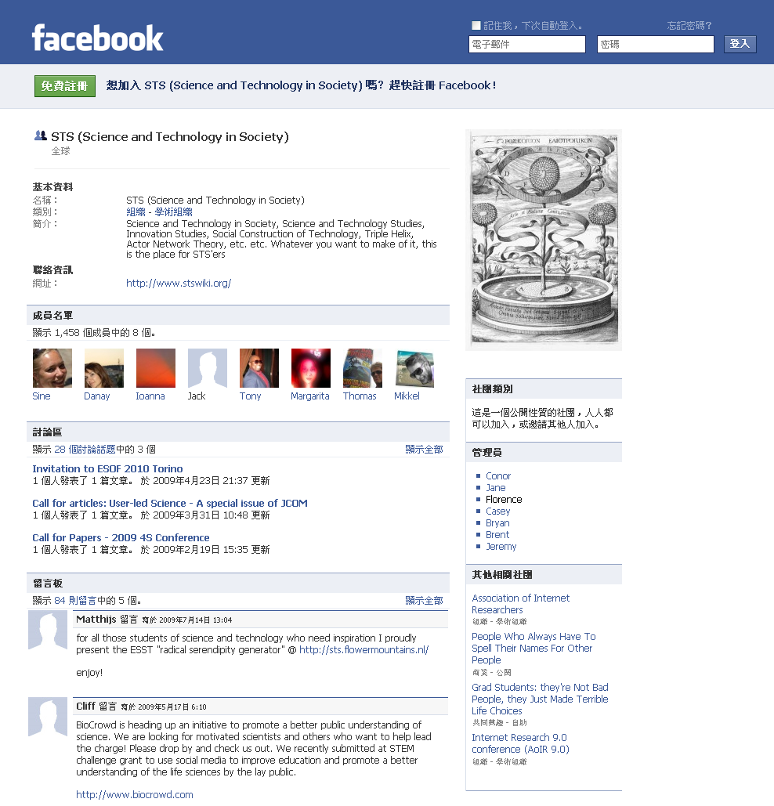
圖2 -【範例】國外運用Facebook作行銷

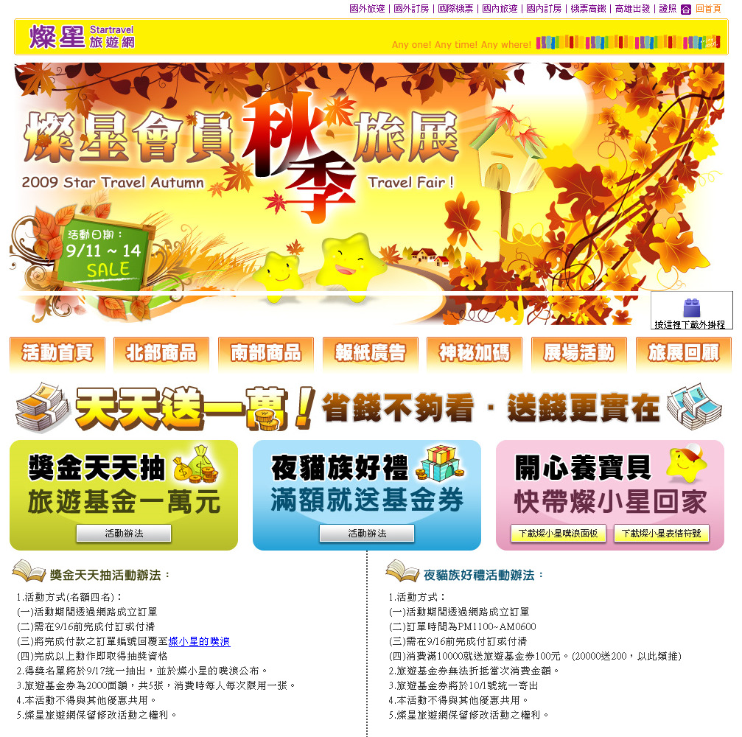 | 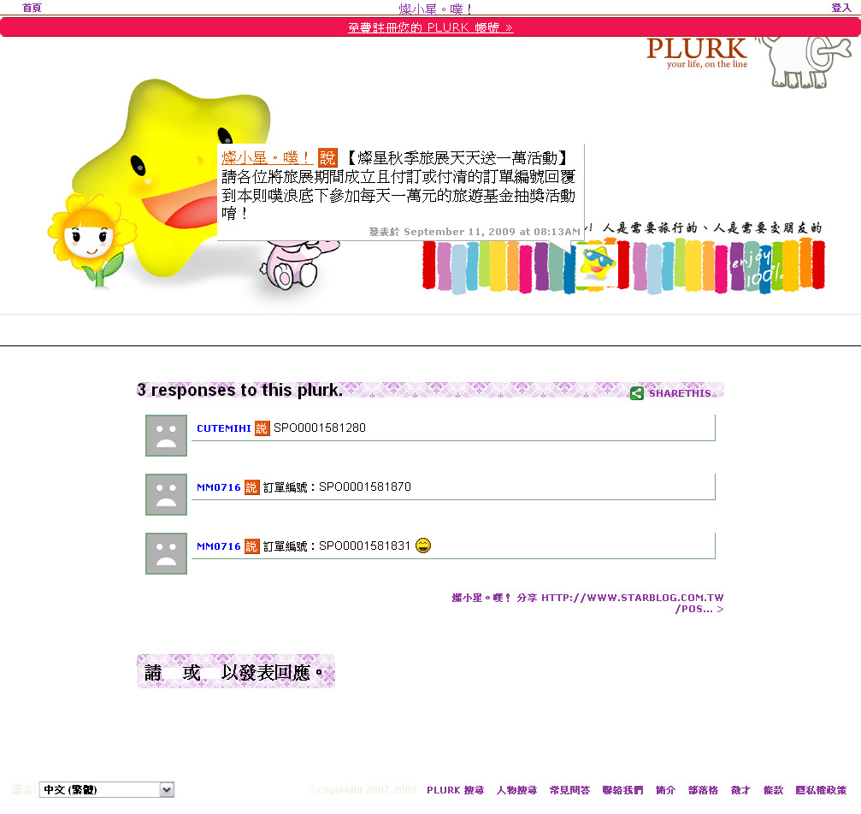
圖3 -【範例】國內運用噗浪(Plurk)作行銷
雖然Web2.0帶來的效益可期，但仍須避免過渡濫用，反而造成負面的效果。如同美國總統歐巴馬於維吉尼亞州一所中學，分享他對時下年輕人使用社交網站(social networking)的看法：「最重要的，我要在場的每個人小心你放上Facebook的東西，這是一個YouTube時代，不論你做什麼，這些訊息都會在你人生中的某些時刻再被提起。」所以，善用新興技術固然有其優勢，仍應慎用才是。

- 結論
隨著週遭環境變動，科技一詞已逐漸從被動式的支援，轉變為主動式的協助，角色也從消極轉趨積極，除此之外，學界研究方向也從以前的科技決定論(technological determinism)，轉而走向科技社會建構論(social construction of technology)，亦即使用者可能形塑科技的發展方向。因此，在資訊系統開發過程中，使用者參與程度影響專案成敗甚鉅。為了提高專案成功率，若能於系統分析階段，即明確定義使用者需求，將可大幅降低後續成本。所以，五區國稅局及本中心相關人員於專案開發階段，應提高其參與程度。而面對納稅義務人，則多以科技輔助行銷角度思考。尤其當e世代進入社會後，本中心可思考如何善用Web 2.0技術，建置以民為主(citizen-centric)或顧客為主(customer-oriented)的系統互動模式，以貼近他們的生活，傾聽他們的聲音，提供更優質的服務。
- 附錄：Web 2.0技術相關論文
- Web 2.0: Capabilities, Business Value and Strategic Practice
- Leveraging Relationships with Web 2.0 Consumer Communities as a Strategic Capability
- Modeling User Behavior in Web 2.0 Collaborative Knowledge Creation Applications
- An Empirical Study on Media Characteristics and Knowledge Sharing in Web 2.0 Environment
- Potential of Web 2.0 Applications for Viewer Retention
- An Analysis of the Delurking Process on the Web 2.0 Platform - The Moderating Effects of Web 2.0 Options
- Adoption Factors of Online Knowledge Sharing Service in the Era of Web 2.0

